Colegio Américo Vespucio
Primero básico
Educacion Fsica Deporte y Salud / 2020

Educción física deporte y salud
4° y 5° Básico
GUIA N°3

Nombre | Curso | Fecha
 | ___________ | _____/____/ 2020

EF04 OA 06
Ejecutar actividades físicas de intensidad moderada a vigorosa que desarrollen la condición física por medio de la práctica de ejercicios de resistencia cardiovascular, fuerza, flexibilidad y velocidad, mejorando sus resultados personales.
EF05 OA 06
Ejecutar actividades físicas de intensidad moderada a vigorosa que desarrollen la condición física por medio de la práctica de ejercicios de resistencia cardiovascular, fuerza, flexibilidad y velocidad, estableciendo metas de superación personal.
› higiene, postura y vida saludable

Calentamiento:

El calentamiento se basa en una coreografía con la canción “QUE TIRE PA LANTE ”, donde los niños y niñas van a poder realizar movimiento articular y además abordar lo principal de la clase, que es pasar de un ejercicio de intensidad moderada a intensidad vigoroso, donde vamos a ver cómo va aumentando el ritmo cardiaco y si comenzamos a sudar o no.
La canción dura 2 minutos en las cual contiene pasos básicos y se avisa si se va a la derecha o a la izquierda, adelante o atrás.

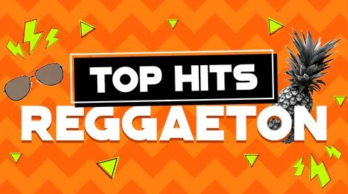

Desarrollo:
Preparación Física:
Vamos a realizar un HIIT (HIGH INTENSITY INTERVAL TRAINING) que son ejercicios en el cual están duran por tiempo.
- Abdominales cortos por 30 segundo.
- Escalada por 30 segundos.
- Plancha toque de hombros por 30 segundos.
- Sentadilla punta de pies por 30 segundos.
- Descanso por 1 minuto
Tipos de abdominales:
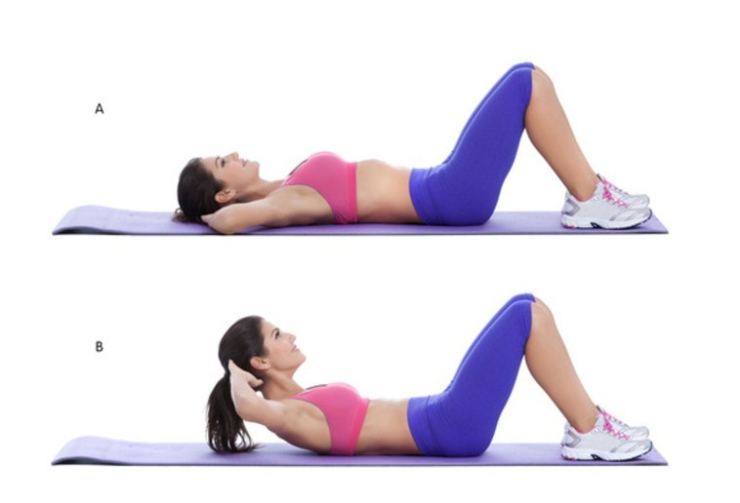
- Abdominal corto: Fortalece la zona del abdomen y ayuda a la hora de correr, levantar algo o realizar muchos otros movimientos de la vida cotidiana. Al elevar el torso hay un esfuerzo extra.

- Abdominales Escalada: Es una actividad aeróbica que no produce impacto. Fortalece las piernas, sobre todo los cuádriceps y los glúteos. Trabaja los abdominales que intervienen para mantener estable la posición. Cuando se realiza con más intensidad se agrega un trabajo de esfuerzo.

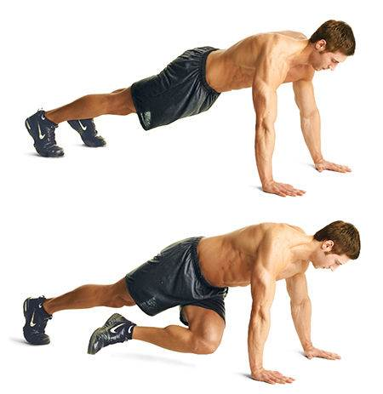

- Plancha con toque de Hombros: Nivel de dificultad. Intermedio. Focalización. Fuerza. Músculos involucrados. Pectorales, Deltoides, Tríceps, Abdominales. La plancha de hombro entrena y fortalece el núcleo, los glúteos, los brazos, las muñecas y los hombros. Este ejercicio ayuda a reducir el dolor en la parte baja de la espalda, mejora su postura y flexibilidad, y tensa su sección media.

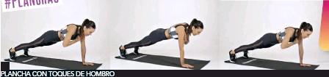

- Sentadilla Punta de Pies: Empieza con los pies separados a la anchura de las caderas, con las puntas de los pies apuntando hacia adelante. Haz una sentadilla hasta que los muslos queden lo más paralelos al suelo posible. Mantén el pecho levantado y el torso activado. Haz una zancada lateral con el pie derecho. Las sentadillas o squats son la clave para tener unas piernas esbeltas y un trasero firme y tonificado. Incluso el Core se activa cuando haces una sentadilla. Como se activan tantos músculos con este ejercicio, quemas más calorías que haciendo ejercicios aislados que trabajen cada uno de esos músculos
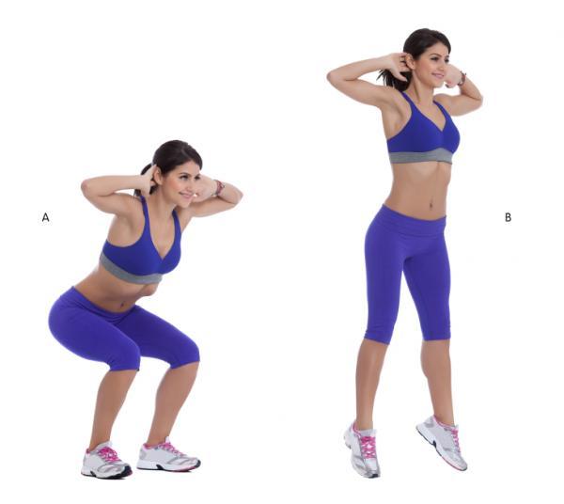

La canción que se utiliza se llama: MIC Drop (feat.Desiigner) [Steve Aoki Remix]
https://www.youtube.com/watch?v=kTlv5_Bs8aw

Cierre:
Para cerrar la clase, se realiza una elongación muy suave donde alongamos tren inferior- -Isquiotibiales. -Cuádriceps. –Glúteos -Abdominales

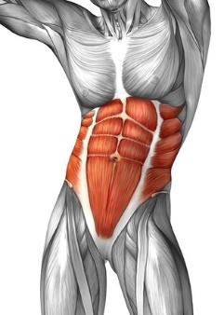
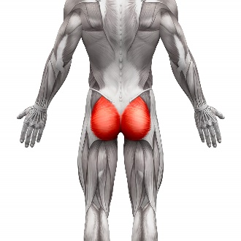
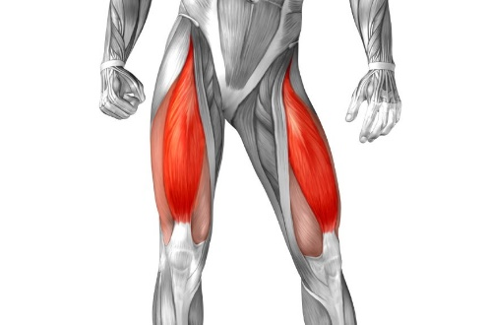
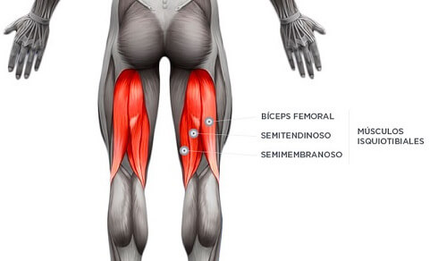

- glúteos.

Preguntas:
¿Te gusta la actividad? ____________________________________________.
¿Que aprendimos hoy? ____________________________________________.
Del 1 al 10 ¿Cuánto te cansaste? ____________________________________.
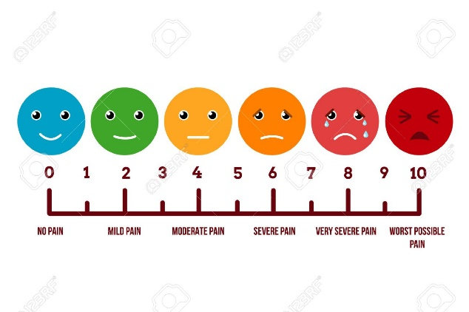

Recuerden:
- Siempre hacer deporte o hacer ejercicio.
- Tomar siempre agua
- Lavarse siempre las manos

